高二物理月考试卷
一、单选题
1.关于磁感应强度的方向，下列方法不正确的是( )
A. 小磁针静止时S极所指的方向 B. 小磁针静止时N极所指的方向
C. 小磁针N极的受力方向 D. 同磁场方向一致
2.如图所示，两个质量都是m的小球A、B用轻杆连接后斜放在墙上处于平衡状态．已知墙面光滑，水平地面粗糙．现将A球向上移动一小段距离，两球再次达到平衡，那么将移动后的平衡状态和原来的平衡状态比较，地面对B球的支持力F_{N}和轻杆上受到的压力F的变化情况是( )
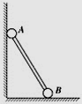
A. F_{N}不变，F变大 B. F_{N}不变，F变小 C. F_{N}变大，F变大 D. F_{N}变大，F变小
3.“打陀螺”是一种传统的体育项目。河南66岁的朗大爷在公园里用电钻启动100斤大陀螺后，用鞭子抽打陀螺，引起很多网友围观、点赞，如图，多次抽打陀螺后，陀螺边缘上距离中心 处的点线速度大小可以达到 ，此时陀螺绕其中心的转速约为（ ）
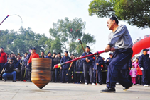
A.
B.
C.
D.
4.将一个闭合金属环用丝线悬于O点，如图所示。虚线左边有垂直于纸面向外的匀强磁场，而右边没有磁场。下列的现象能够发生的是（ ）
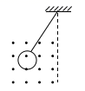
A. 金属环的摆动不会停下来，一直做等幅摆动
B. 金属环的摆动幅度越来越小，小到某一数值后做等幅摆动
C. 金属环的摆动会很快停下来
D. 金属环最后一次向左摆动时，最终停在平衡位置左侧某一点处
5.图中实线是水平向右匀强电场的电场线，虚线是一带电粒子在电场中运动轨迹，M、N是轨迹上的两点。若带电粒子运动过程中只受电场力作用，据此可知（ ）
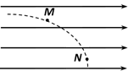
A. 该粒子带正电 B. M点的电势高于N点的电势
C. 该粒子在M点速度小于在N点速度 D. 该粒子在M点的电势能大于在N点的电势能
6.如图所示的四种明暗相间的条纹分别是红光、黄光各自通过同一个双缝干涉仪器形成的干涉图样以及绿光、紫光各自通过同一个单缝形成的衍射图样(黑色部分表示亮纹)。在下面的四幅图中从左往右排列，亮条纹的颜色依次是（ ）
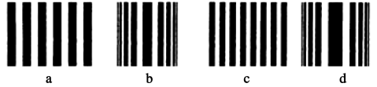
A. 黄绿红紫 B. 黄紫红绿 C. 红紫黄绿 D. 红绿黄紫
7.经研究发现：空气的折射率大于1，并且离地球表面越近，大气层的密度越大，折射率越大，假设地球表面不存在大气层，那么人们观察到的日出时刻与实际存在大气层的情况相比( )
A. 将提前 B. 将延后 C. 某些区域提前，在另一些区域延后 D. 不变
8.如图所示，平行板电容器的A板带正电，与静电计上的金属球相连；平行板电容器的B板和静电计的外壳均接地．此时静电计指针张开某一角度，则以下说法中正确的是（ ）
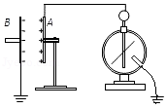
A. B板向上平移，静电计指针张角变大 B. B板向左平移，静电计指针张角变小
C. 在两板间插入金属板，（金属板与 A、 B板不接触） D. 静电计指针张角变大
9.主动刹车系统在汽车上已经得到广泛运用，人们在汽车的前部安装毫米波雷达，利用雷达波监测驾驶员难以观察的盲区，可通过语音信号提示驾驶员注意行车安全，或汽车主动刹车。关于毫米波（微波），下列说法正确的是（ ）
A.毫米波不能在真空中传播
B.毫米波比紫外线的波长短
C.毫米波在同种均匀介质中沿直线传播
D.毫米波不能产生衍射现象
10.如图所示，一束复色光从空气中沿半圆玻璃砖半径方向射入，从玻璃砖射出后分成 a、b两束单色光，则（ ）
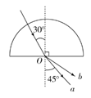
A. 玻璃砖对 a 光的折射率为1.5 B. 玻璃砖对 a 光的折射率为
C. b 光在玻璃中的传播速度比 a 光大 D. b 光在玻璃中发生全反射的临界角比a光小
11.示波器可以用来观察电信号随时间变化的情况，其核心部件是示波管．若在荧光屏上出现如图所示的正弦式交变电流波形，则在水平偏转电极XX′、竖直偏转电极YY′上所加的电压波形是（ ）
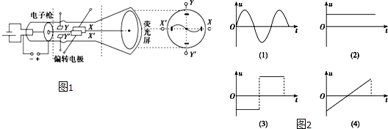
A. XX′加图1波形电压、YY′加图2波形电压 B. XX′加图2波形电压、YY′加图1波形电压
C. XX′加图3波形电压、YY′加图1波形电压 D. XX′加图4波形电压、YY′加图1波形电压
12.如图所示，长木板静止于光滑水平地面，滑块叠放在木板右端，现对木板施加水平恒力，使它们向右运动．当滑块与木板分离时，滑块相对地面的位移为x、速度为v．若只减小滑块质量，再次拉动木板，滑块与木板分离时（ ）
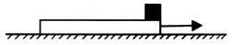
A. x变小，v变小 B. x变大，v变大 C. x变小，v变大 D. x变大，v变小
13.如图所示，木块A放在木板B的左上端，用恒力F将A拉至B的右端，第1次将B固定在地面上，木块A获得的动能为E_{k}；第2次可以让B在光滑的地面上自由的滑动，木块A获得的动能为E_{k}′．比较两次木块A获得的动能，则（ ）
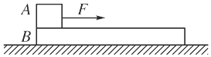
A. E_{k}＜E_{k}′ B. E_{k}=E_{k}′ C. E_{k}＞E_{k}′ D. 无法确定
14.在如图所示的电路中，闭合电键S，当滑动变阻器的滑动触头P向上滑动过程中，下列说法正确的是（ ）
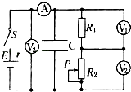
A. 电容器的电荷量增大 B. 电流表A的示数减小
C. 电压表V₁示数在变大 D. 电压表V₂示数在变大
15.如图所示，一由均匀电阻丝折成的正方形闭合线框abcd，置于磁感应强度方向垂直纸面向外的有界匀强磁场中，线框平面与磁场垂直，线框bc边与磁场左右边界平行．若将该线框以不同的速率从图示位置分别从磁场左、右边界匀速拉出直至全部离开磁场，在此过程中( )
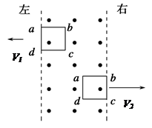
A. 流过ab边的电流方向相反 B. ab边所受安培力的大小相等
C. 线框中产生的焦耳热相等 D. 通过电阻丝某横截面的电荷量相等
16.在透明均匀介质内有一球状空气泡，一束包含a、b两种单色光的细光束从介质射入气泡，A为入射点，之后a、b光分别从C、D点射向介质，如图所示．已知A点的入射角为30°，介质对a光的折射率n_{a}= ．下列判断正确的是（ ）
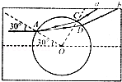
A. 在该介质中，光传播速度v_{a}＞v_{b}
B. a光射出空气泡后相对于射入空气泡前的偏向角为30°
C. 光从该介质射向空气发生全反射时，临界角C_{a}＞C_{b}
D. a、b光分别通过同一双缝干涉装置时，屏上的条纹间距△x_{a}＞△x_{b}
17.如图甲所示为两平行金属板，板间电势差变化如乙图所示．一带电小球位于两板之间，已知小球在0～t时间内处于静止状态，在3t时刻小球恰好经过静止时的位置，整个过程带电小球没有与金属板相碰．则乙图中U_{x}的值为（ ）
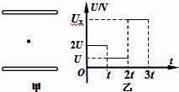
A. 3U₀ B. 4U₀ C. 5U₀ D. 6U₀
18.以恒力推物体使它在粗糙水平面上移动一段距离，力所做的功为 ，平均功率为 ，在末位置瞬时功率为 ；以相同的恒力推该物体使它在光滑水平面移动相同的距离，力所做的功为 ，平均功率为 ，在末位置的瞬时功率为 ，则下列结论中正确的是（ ）
A. B. C. D.
19.一人自街上路灯的正下方经过，看到自己头部的影子正好在自己脚下，如果人以不变的速度沿直线朝前走，则他自己头部的影子相对于地面的运动情况是（ ）

A. 匀速直线运动 B. 匀加速直线运动 C. 变加速直线运动 D. 曲线运动
20.长为a、宽为b的矩形线框有n匝，每匝线圈电阻为R，如图所示，对称轴MN的左侧处在磁感应强度为B的匀强磁场中，第一次将线框从磁场中以速度v匀速拉出；第二次让线框以ω= 的角速度转过90°角．那么（ ）

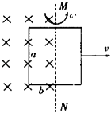
A. 通过导线横截面的电量q₁：q₂=1：n B. 通过导线横截面的电量q₁：q₂=1：2
C. 线框发热功率P₁：P₂=2n：1 D. 线框发热功率P₁：P₂=2：1
二、填空题
21.某同学质量为60kg，在军事训练中要求他从岸上以2m/s的速度跳到一条向他缓缓飘来的小船上，然后去执行任务，小船的质量是140kg，原来的速度是0．5m/s，该同学上船后又跑了几步，最终停在船上。此时小船的速度大小为________m/s，此过程该同学动量的变化大小为________kg·m/s。
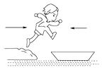
22.一群氢原子从n=3的激发态向基态跃迁时，辐射的三条谱线中，波长较长的二条谱线的波长分别为λ₁和λ₂ ， 则最短波长λ₃=________．

三、实验探究题
23.图1是“研究平抛物体运动”的实验装置图，通过描点画出平抛小球的运动轨迹．
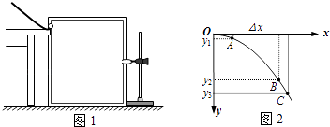
（1）以下是实验过程中的一些做法，其中合理的有________．
a．安装斜槽轨道，使其末端保持水平
b．每次小球释放的初始位置可以任意选择
c．每次小球应从同一高度由静止释放
d．为描出小球的运动轨迹，描绘的点可以用折线连接
（2）图2是某同学根据实验画出的平抛小球的运动轨迹，O为平抛的起点，在轨迹上任取三点A、B、C，测得A、B两点竖直坐标y₁为5.0cm、y₂为45.0cm，A、B两点水平间距△x为40.0cm．则平抛小球的初速度v₀为________m/s，若C点的竖直坐标y₃为60.0cm，则小球在C点的速度v_{C}为________m/s（结果保留两位有效数字，g取10m/s²）．
24.在“测定金属的电阻率”的实验中：
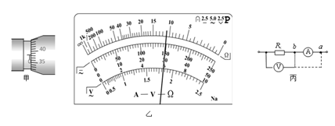
①用螺旋测微器测量金属丝的直径，其示数如图甲所示，则该金属丝直径的测量值d=________mm；
②连接电路前，先用多用电表 档粗略测量金属丝的电阻R_{x} ， 其示数如图乙所示则该电阻丝电阻值约为________Ω。
使用多用电表欧姆挡测电阻时，下列说法正确的是________
A．欧姆表的每一档的测量范围是0~∞
B．换用不同倍率的欧姆挡后不需进行欧姆调零
C．测量时应该用两手分别将两表笔与待测电阻两端紧紧捏一起
D．选择适当倍率的欧姆挡，使测量时表针落在刻度盘的中间区域，误差较小
③为了较准确地测出电阻值，图丙所示电路图电压表右触头接________（a或b）；选用该电路图测量电阻R_{x}时，测量值________真实值（选填“大于”、“等于、“小于”）。
④实验中除开关、若干导线之外还提供下列器材：
电压表V（量程0~3V，内阻约3kW）；
电流表A₁（量程0~200mA，内阻约3W）；
电流表A₂（量程0~0.6A，内阻约0.1W）；
滑动变阻器R₁（0~20W）；
滑动变阻器R₂（0~200W）；
电源E（电动势为3.0V，内阻不计）。
为了调节方便，测量准确，实验中电流表应选________，滑动变阻器应选________。（选填器材的名称符号）
⑤若通过测量可知，金属丝的长度为l，直径为d，通过金属丝的电流为I，金属丝两端的电压为U，由此可计算得出金属丝的电阻率ρ=________。（用题目所给字母和通用数学符号表示）
四、计算题
25.太阳能热水器内盛有40kg的水，在阳光照射下，水的温度升高了25℃ ， 求：水吸收的热量．（c_{水}=4.2×10³J/（kg•℃）

26.回旋加速器的工作原理如题15-1图所示，置于真空中的D形金属盒半径为R，两盒间狭缝的间距为d，磁感应强度为B的匀强磁场与盒面垂直，被加速粒子的质量为m，电荷量为+q，加在狭缝间的交变电压如题15-2图所示，电压值的大小为U_{b}。周期T= 。一束该粒子在t=0- 时间内从A处均匀地飘入狭缝，其初速度视为零。现考虑粒子在狭缝中的运动时间，假设能够出射的粒子每次经过狭缝均做加速运动，不考虑粒子间的相互作用。求：

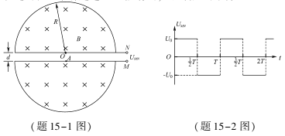
①出折粒子的动能 ；②粒子从飘入狭缝至动能达到 所需的总时间 ；
③要使飘入狭缝的粒子中有超过99%能射出，d应满足的条件.
五、综合题
27.如图所示，相距为d的两平行虚线L₁和L₂ ， L₁上方和L₂下方都是垂直纸面向里的磁感应强度相同的匀强磁场，A、B两点都在L₂上。质量为m，电荷量为+q的带电粒子从A点以初速v₀与L₂成 斜向上射出，经过偏转后正好过L₂上的B点，经过B点时速度方向也斜向上，不计粒子的重力。求：
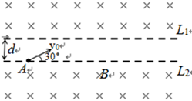
（1）A、B两点的距离；
（2）若另一质量为m，电荷量为-q的粒子从A点以同样的速度射出，粒子是否还能经过B点，说明理由
（3）若该粒子从A点以v₀与L₂成 斜向上射出，粒子仍能经过B点，求两种出射情况下从A点到达B点的时间之比。
六、解答题
28.如图，A、B、C三个木块的质量均为m，置于光滑的水平面上，B、C之间有一轻质弹簧，弹簧的两端与木块接触而不固连。将弹簧压紧到不能再压缩时用细线把B和C紧连，使弹簧不能伸展，以至于B、C可视为一个整体。现A以初速v₀沿B、C的连线方向朝B运动，与B相碰并粘合在一起。以后细线突然断开，弹簧伸展，从而使C与A、B分离。已知C离开弹簧后的速度恰为v₀ 。求弹簧释放的势能。
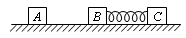
29.如图甲所示，物块A、B的质量分别是m_{A}=4.0kg和m_{B}=3.0kg．用轻弹簧栓接，放在光滑的水平地面上，物块B右侧与竖直墙相接触．另有一物块C从t=0时以一定速度向右运动，在t=4s时与物块A相碰，并立即与A粘在一起不再分开，物块C的v﹣t图象如图乙所示．求：

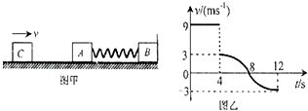
①物块C的质量m_{C}；
②墙壁对物块B的弹力在4s到12s的时间内对对B的冲量I的大小和方向；
③B离开墙后的过程中弹簧具有的最大弹性势能E_{p} ．
30.如图，在光滑水平面上有A、B两个小球，质量分别为m_{A}=2m、m_{B}=m，A、B之间用一轻弹簧相连．开始时A、B处于静止状态，弹簧处于原长．现给滑块C一个水平向右的初速度v，质量m_{C}=3m，某时刻C与A发生弹性正碰，求：

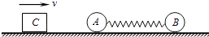
（ i）碰撞后瞬间A和C的速度大小与方向；
（ii）碰撞后弹簧所具有的最大弹性势能E_{pm} ．
答案解析部分
一、单选题
1.【答案】 A
2.【答案】 B
3.【答案】 B
4.【答案】 C
5.【答案】 B
6.【答案】 C
7.【答案】 B
8.【答案】 A
9.【答案】 C
10.【答案】 D
11.【答案】 D
12.【答案】 A
13.【答案】 A
14.【答案】 C
15.【答案】 D
16.【答案】 B
17.【答案】 C
18.【答案】 B
19.【答案】 A
20.【答案】 D
二、填空题
21.【答案】 0．25；105
22.【答案】 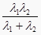
三、实验探究题
23.【答案】 （1）ac
（2）2.0；4.0
24.【答案】 0.381～0.385 mm；11 Ω；AD；b；小于；A₁；R₁；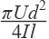
四、计算题
25.【答案】 解答：水吸收的热量：Q=cm（t﹣t₀）=4.2×10³J/（kg•℃）×40kg×25℃=4.2×10⁶J；答：水吸收的热量为4.2×10⁶J；
26.【答案】 解：①粒子运动半径为R时且 解得 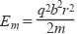②粒子被加速n次达到动能E_{m} ， 则E_{m}=nqU₀粒子在狭缝间做匀加速运动，设n次经过狭缝的总时间为Δt加速度 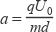匀加速直线运动 由 ，解得 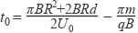③只有在 0 ~ 时间内飘入的粒子才能每次均被加速则所占的比例为 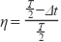由 ,解得 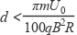。
五、综合题
27.【答案】 （1）解：粒子的运动轨迹如图所示，因为上下区域的磁场是均匀相同的，粒子在上下区域的运动轨迹刚好构成1个或者n个完整的圆弧（ ），其在L₂上的位移完全由粒子在L₁和L₂之间区域内的匀速直线运动决定。
由几何关系得：
（其中n=1、2、3……）
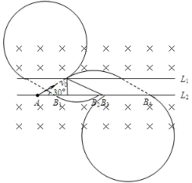
答：A、B两点的距离 （其中n=1、2、3……）
（2）解：由图可知，在改变粒子电性而不改变粒子速度的情况下，粒子在磁场中匀速圆周运动的半径不变，带正粒子换成带负粒子结果仅是上下区域内的运动轨迹进行优弧劣弧的互换。粒子在L₂上的位移依然由粒子在L₁和L₂之间区域内的匀速直线运动决定，因此粒子是否能经过B与电性无关，正电粒子能够经过B，那么同样速度的负电粒子必定能经过B
答：若另一质量为m，电荷量为-q的粒子从A点以同样的速度射出，粒子还能经过B点.
（3）解：若粒子以同样的速率以 斜向上从A点入射，则粒子在一个完整的圆周运动周期内在L₂上的位移为：
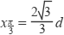
这说明如果粒子以 入射到达B需要经历1个周期，那么相同速率的粒子以 入射在3个周期后必定经过B。
以 角入射到达B点需要的时间为：
以 角入射到达B点需要的时间为：
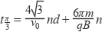
因此两种情况所需时间的比为：
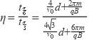
答：两种出射情况下从A点到达B点的时间之比为
六、解答题
28.【答案】 解：A与B、C碰撞过程中动量守恒，由动量守恒定律可以求出碰后三者的共同速度；线断开，AB与C分离过程中动量守恒，由动量守恒定律可以列方程；
在弹簧弹开过程中，系统机械能守恒，由机械能守恒定律可以列方程，解方程即可求出弹簧的弹性势能．（1）设碰后A、B和C的共同速度的大小为v，由动量守恒定律得： ，
设C离开弹簧时，A、B的速度大小为 ，由动量守恒得 ，解得： ；（2）设弹簧的弹性势能为 ，从细线断开到C与弹簧分开的过程中机械能守恒，有 ，
解得：
29.【答案】 解：①由图知，C与A碰前速度为v₁=9m/s，碰后速度为v₂=3m/s，

C与A碰撞过程动量守恒，以C的初速度反方向为正方向，
由动量守恒定律得：m_{C}v₁=（m_{A}+m_{C}）v₂ ， 解得：m_{C}=2kg；
②由图知，12s末A和C的速度为v₃=﹣3m/s，4s到12s，
墙对B的冲量为I=（m_{A}+m_{C}）v₃﹣（m_{A}+m_{C}）v₂ ，
解得：I=﹣36N•s，方向向左；
③12s，B离开墙壁，之后A、B、C及弹簧组成的系统动量和机械能守恒，
且当A．C与B速度相等时，弹簧弹性势能最大，以A的速度方向为正方向，
由动量守恒定律得：（m_{A}+m_{C}）v₃=（m_{A}+m_{B}+m_{C}）v₄ ，
由机械能守恒定律得： ，
解得：E_{P}=9J；
30.【答案】 解：（ i）滑块C与A弹性碰撞后，速度分别为v₁和v₂ ， 以水平向右方向为正方向，

由动量守恒定律得：3mv=3mv₁+2mv₂ ，
由机械能守恒定律得： （3m）v²= （3m）v₁²+ （2m）v₂² ，
解得：v₁= v，v₂= v，方向水平向右；
（ii）当A、B速度相等时，弹簧具有最大弹性势能，
A、B系统动量守恒，以向右为正方向，
由动量守恒定律得：2mv₂=3mv₃ ，
由机械能守恒定律得： （2m）v₂²= （3m）v₃²+E_{Pm} ，
解得：E_{Pm}= mv²

